EJERCICIOS CUOTAS DE DISCO
Y SAMBA II

Para realizar los ejercicios deberás disponer de la máquina de Windows 10, el cliente Ubuntu y el servidor Ubuntu que utilizaste en los ejercicios anteriores.

1. Indica los comandos necesarios para instalar las cuotas de disco en Ubuntu 18.04.

Para instalar las cuotas en ubuntu ejecutaremos el siguiente comando:
sudo apt install quota quotatool

2. Realiza la configuración de las cuotas de disco para la partición de disco cuyo punto de
montaje es /. Indica los comandos utilizados y adjunta capturas de pantalla de proceso.

Primero abriremos el fichero /etc/fstab con un nano:
sudo nano /etc/fstab
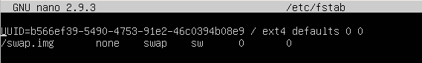

Ahora asignaremos cuotas al directorio / .
Buscaremos la linea que hace referencia al directorio / e incluiremos en este los argumentos que indican al sistema que este podrá tener cuotas para los usuarios y para los grupos. (usrquota y grpquota).
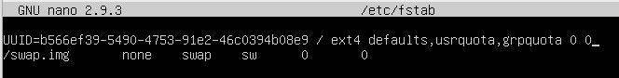
Guardamos los cambios del fichero /etc/fstab .

Ahora vamos a reiniciar el servidor para que se efectúen los cambios en el directorio /.
Con el comando sudo shutdown -r now reiniciamos la maquina.

3. ¿Cómo puedes comprobar que el sistema está preparado para utilizar las cuotas? Adjunta captura de pantalla.

Para comprobar si el núcleo esta preparado para manejar cuotas ejecutaremos el siguiente comando:

dmesg | grep quotas

En Ubuntu 18.04 el núcleo tiene soporte para cuotas.

4. Modifica el tiempo de gracia para la cuota flexible de 3 días. Indica el comando utilizado y adjunta captura de pantalla del fichero modificado.

Con el siguiente comando podemos modificar el tiempo de gracia:
sudo edquota -t
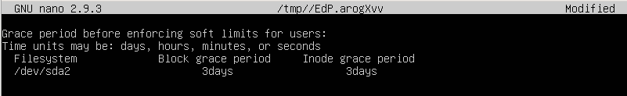
5. Crea los usuarios jperez, sgomez y lpaz. Establece para el usuario jperez la cuota blanda a 100 KB y la dura a 200 KB. Indica el comando utilizado y adjunta captura de pantalla.

Con el siguiente comando creamos los usuarios:
sudo adduser jperez ; sudo adduser sgomez ; sudo adduser lpaz
Con el siguiente comando modificamos las cuotas del usuario jperez.
sudo edquota -u jperez
Debería quedar algo así:
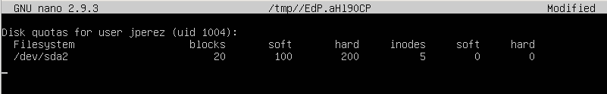

6. Copia a los usuarios sgomez, lpaz la cuota establecida para el usuario jperez. Adjunta
captura de pantalla del comando utilizado.
Con el siguiente comando debería copiamos la configuración de jperez a sgomez y lpaz.

7. Utilizando el comando visto en clase muestra la información de cuotas de todos los
usuarios para esa partición. Adjunta captura de pantalla del comando y el resultado.

El comando sudo repquota / hace un informe generalizado de todos los usuarios.
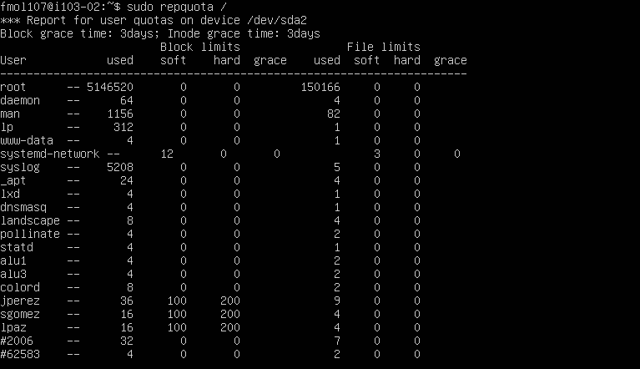

8. Crea una carpeta nueva “/srv/samba/compartirdatos/” en el servidor con permisos de
escritura. Entra desde el mismo servidor con el usuario jperez y añade archivos o carpetas en la carpeta /srv/samba/compartirdatos/ hasta que llegue a 150 KB aproximadamente. ¿Te ha dejado? ¿Por qué? Adjunta captura de pantalla de la carpeta donde se vea su tamaño total ocupado.
Primero creamos la carpeta en linux y le damos permisos
- sudo mkdir /srv/samba/compartirdatos/
- sudo chmod -R 777 /srv/samba/compartirdatos/
Ahora editamos el archivo smb.conf
- sudo nano /etc/samba/smb.conf
Nos quedará algo asi:
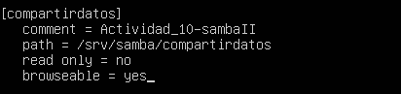

Ahora creamos el usuario samba jperez.
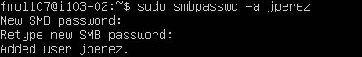

Y luego reiniciamos el servicio.

Cambiamos de sesión a jperez:
- su jperez
Nos metemos en la carpeta /srv/samba/compartirdatos/.
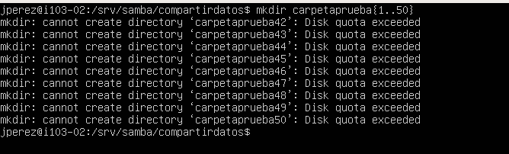
He intentado crear 50 carpetas con el comando mkdir carpetaprueba{1..50}
Podemos crear hasta la carpeta 41, la 42 ya no nos dejara crearla porque superamos el limite hard. Si nos deja ocupar 150 pero no nos deja pasar de 200 bloques.
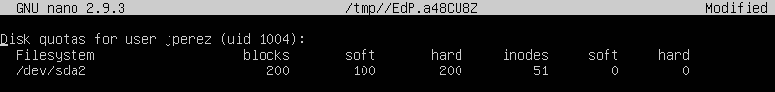
9. Añade más archivos hasta superar los 200 KB ¿Te ha dejado? ¿por qué? Muestra el
mensaje indicado por el sistema.
No deja, lanza un mensaje de error.

10. En el servidor Ubuntu realiza los pasos necesarios para compartir la carpeta /srv/samba/compartirdatos mediante Samba en modo escritura para todos los usuarios samba. Indica todos los pasos necesarios y las capturas de pantalla de los ficheros modificados.
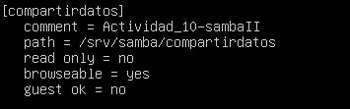
Accedemos a /etc/samba/smb.conf y agregamos los siguientes parametros.

Guardamos y reiniciamos el servicio.

11. Crea los usuarios sgomez y lpaz en Samba.
Con el comando sudo smbpasswd -a usuario creamos usuarios samba.
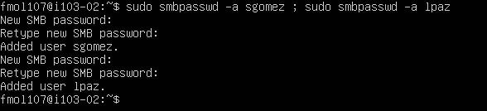

12. Desde el cliente Windows accede a la carpeta “compartirdatos” compartida en Samba con el usuario sgomez y añade ficheros/carpetas hasta superar los 200 KB. ¿Te ha dejado? Adjunta una captura de pantalla con el mensaje que te da.
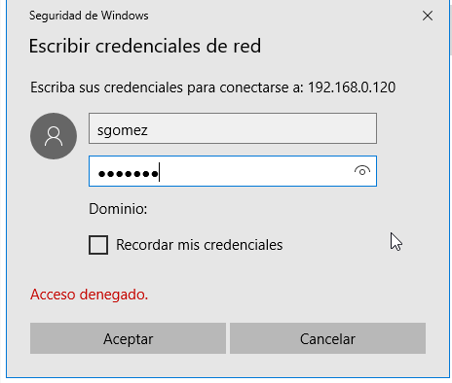

No me deja añadir más carpetas.
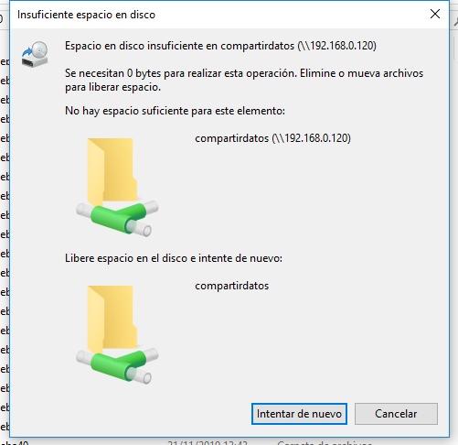

13. Inténtalo también desde el cliente Ubuntu. ¿Te deja? Adjunta una captura de pantalla en el caso de que te dé un mensaje de error.
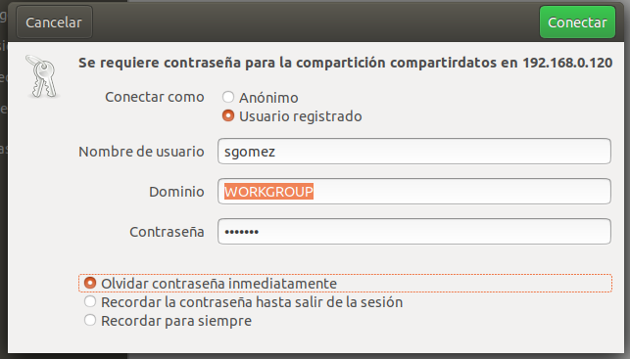

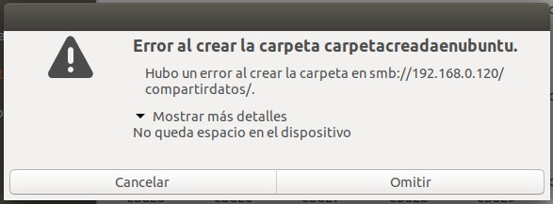
No me deja añadir más carpetas.

14. Adjunta una captura de pantalla del comando para ver el estado de las cuotas de todos los usuarios donde se muestren los datos.
El comando es sudo repquota /
